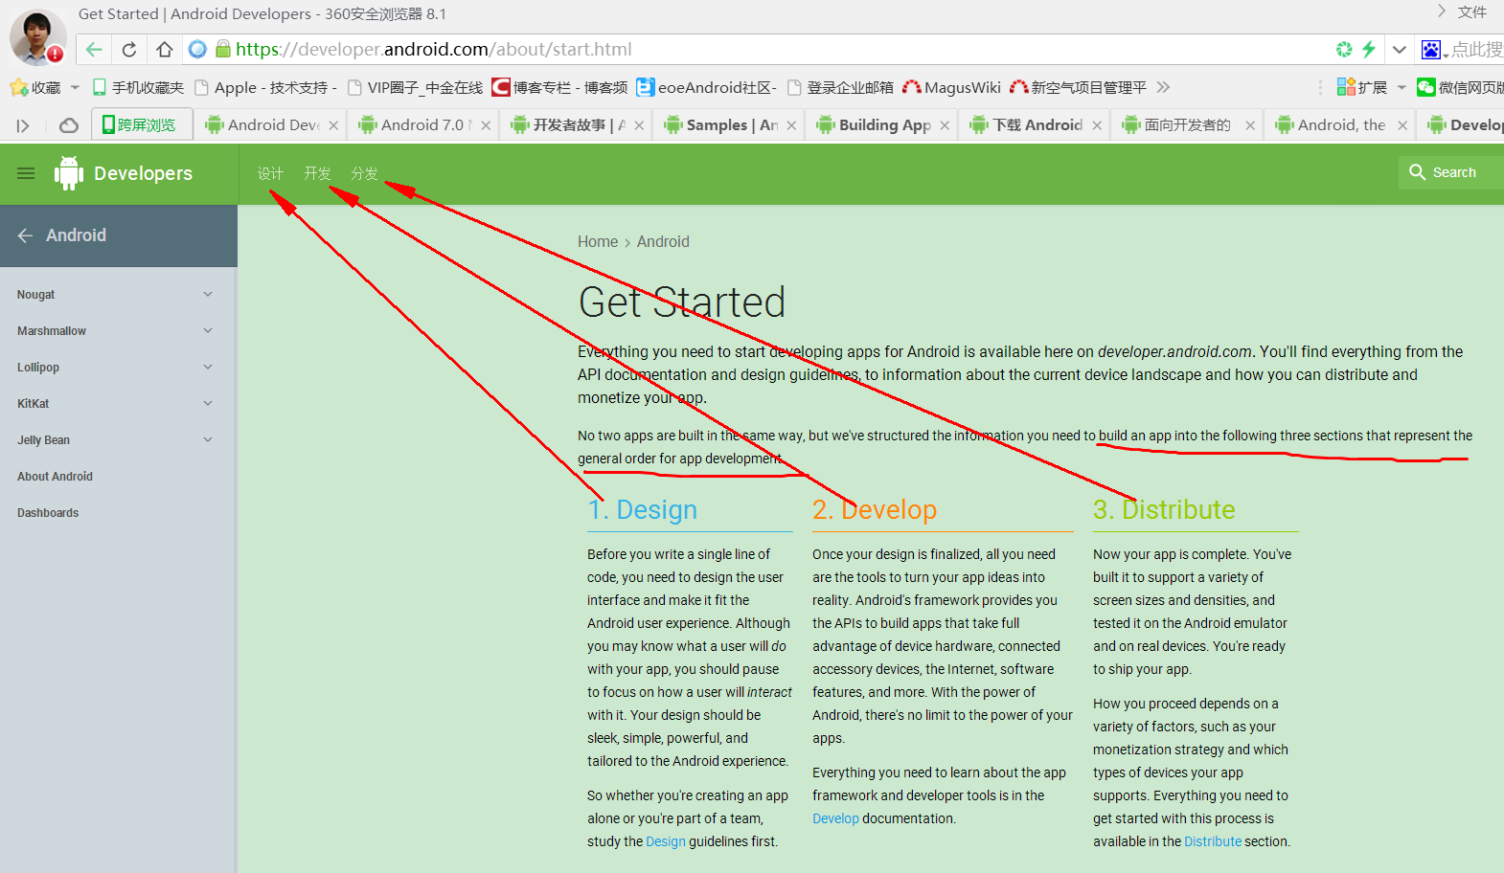

上面的红色英文意思为：构建一个app分成下面3个步骤：设计、开发、分发，这三个内容正好对应了标题上的3个功能分类。分发即意思是把apk发布到Google Play。

上面关于设计的描述翻译：

在编写任何代码之前,您需要设计用户界面,使其符合Android的用户体验。尽管你可能知道什么用户将会使用你的应用程序,你应该停下来关注用户将如何与之交互。你的设计应该是光滑的,简单的,功能强大,和针对Android体验。所以不管你创建一个应用程序单独或一个团队的一部分,首先研究设计指南。

